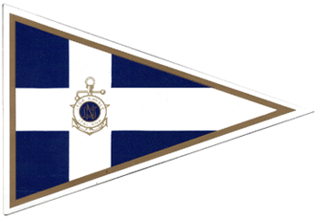L.N.I. Sez. di Brindisi

VII CAMPIONATO MINIALTURA-ALTURA LNI BRINDISI
V ED. TROFEO ETTORE GUADALUPI

24 OTTOBRE 2021 – 07 NOVEMBRE 2021 – 21 NOVEMBRE 2021 – 05 DICEMBRE 2021

Nome Yacht Numero Velico

____________________________ ____________________________

Lista Equipaggio

Cognome e nome n° tessera F.I.V. n° tessera LNI
1
2
3
4
5
6
7
8
9
10
11
12
13
14
15

___________________________ _______________________
(luogo e data)
(firma leggibile)

